МИНИСТЕРСТВО ОБРАЗОВАНИЯ И НАУКИ КБР



МУНИЦИПАЛЬНОЕ КАЗЕННОЕ ОБЩЕОБРАЗОВАТЕЛЬНОЕ УЧРЕЖДЕНИЕ

«СРЕДНЯЯ ОБЩЕОБРАЗОВАТЕЛЬНАЯ ШКОЛА № 3»

с.п.ПСЫГАНСУ

*361326 КБР Урванский муниципальный район с.п.Псыгансу ул.Бекалдиева 20 тел./факс. 8(86635) 72-4-39*

**Информация**

**МКОУ СОШ №3 с.п.Псыгансу**

**по проведению акции «Сто баллов для победы»**

С целью повышения мотивации выпускников 11 класса к успешному прохождению итоговой аттестации в школе было организовано 22.04.2017 года мероприятие с участием выпускников прошлых лет, получивших хорошие баллы по результатам ЕГЭ и успешно обучающихся в учреждениях высшего профессионального образования, с приглашением старшеклассников, родителей, учителей.

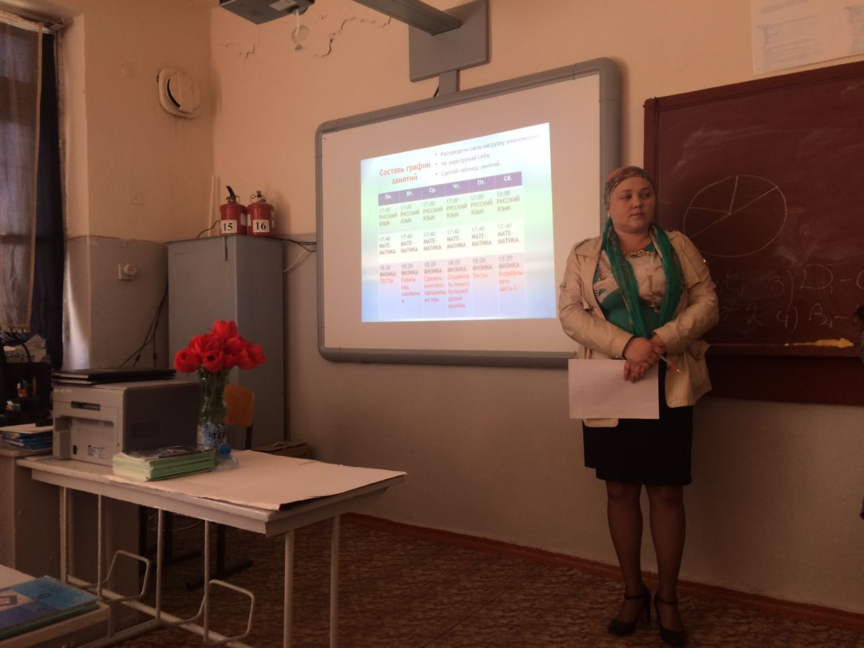

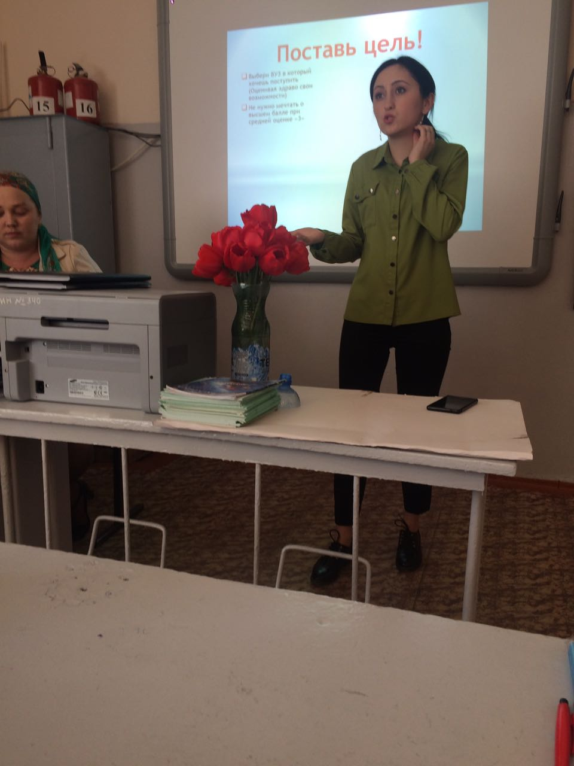

В рамках акции состоялась беседы с одиннадцатиклассниками и их родителями на тему «Как успешно сдать ЕГЭ».

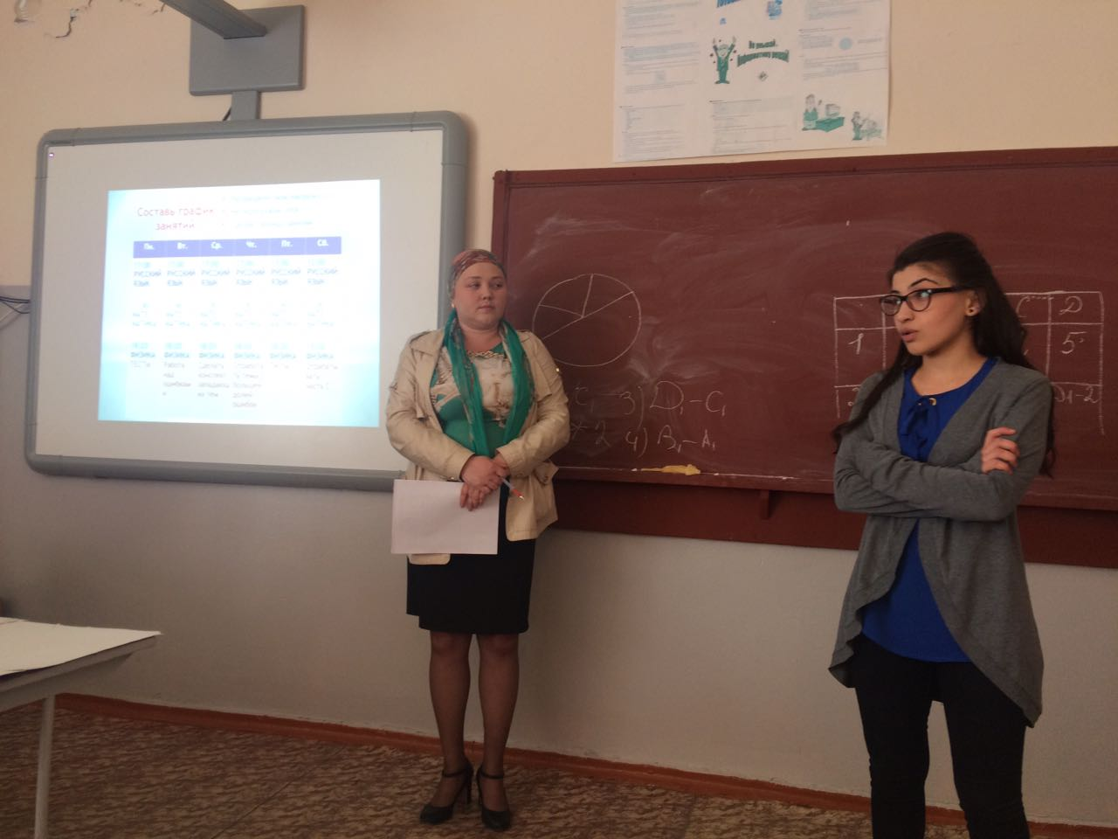

Классный руководитель и учителя-предметники напомнили ребятам об образовательных сайтах, где размещена информация о сроках, о порядке проведения ЕГЭ. В школе на стенде также размещена вся необходимая информация.

На специальном портале, посвященном ЕГЭ, в режиме on line можно выполнить варианты тестовых работ по различным предметам.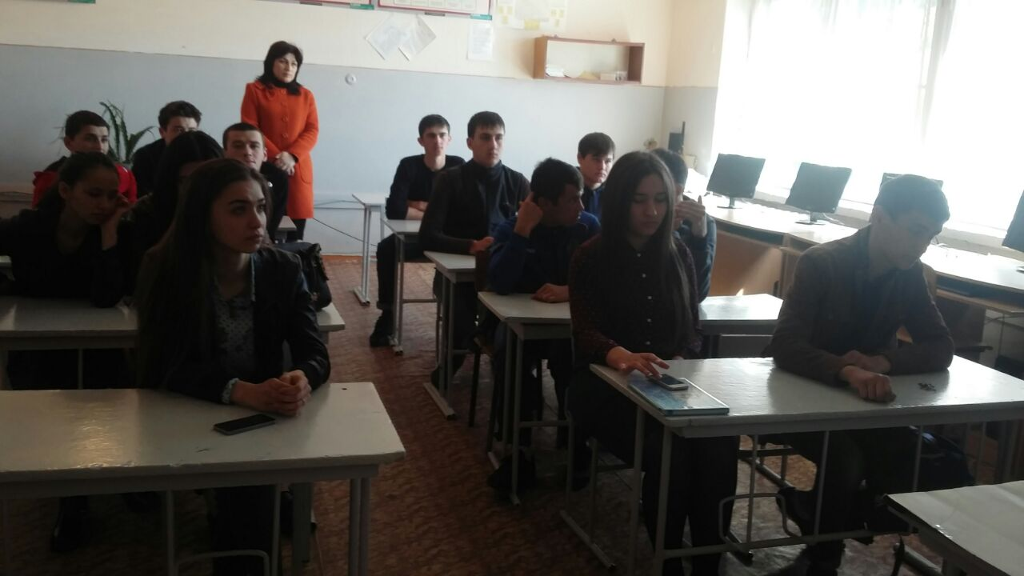

С выпускниками много говорится о необходимости прочных знаний для того, чтобы победить, т.е сдать ЕГЭ. Говорили и о необходимости психологической подготовки к этому важному этапу в жизни выпускников. Своим успешным опытом сдачи ЕГЭ поделились и бывшие выпускники нашей школы.

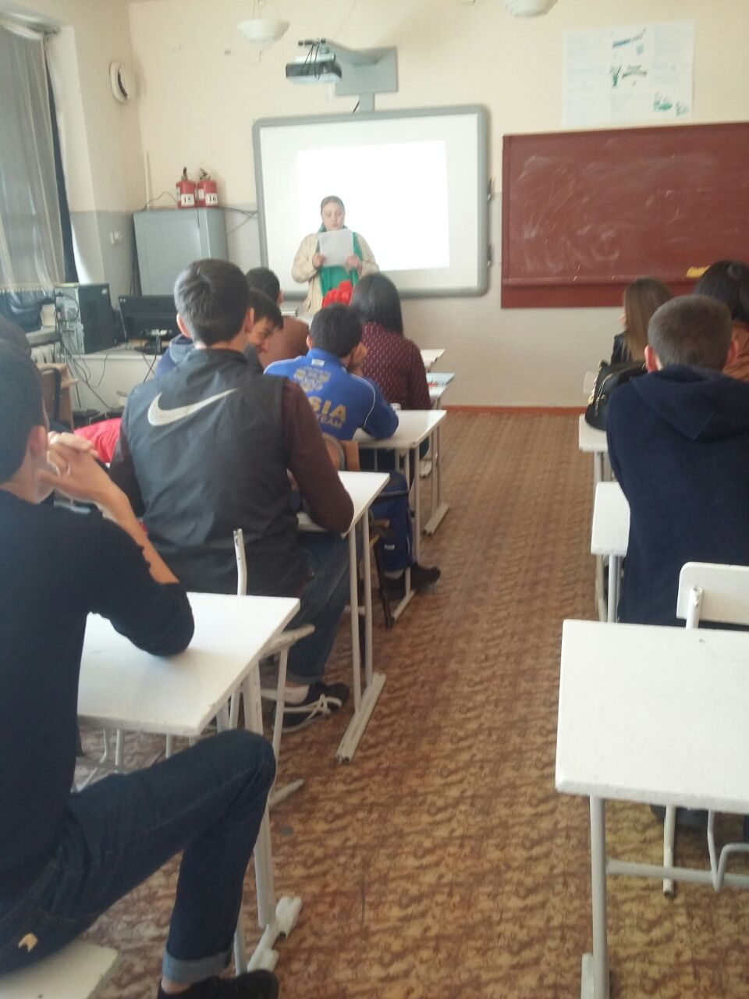

Директор школы Ю.Б.Тарчоков

Отв. Битохова А.А.

8-964-033-58-35